Chers parents,

En cette période exceptionnelle, le Conseil départemental de l'Aisne a décidé de doter toutes les écoles du département de l'ENT ONE Hauts de France (HDF) afin de donner aux enseignants des outils permettant d'assurer la continuité pédagogique de leurs élèves.

Présentation de l'ENT :
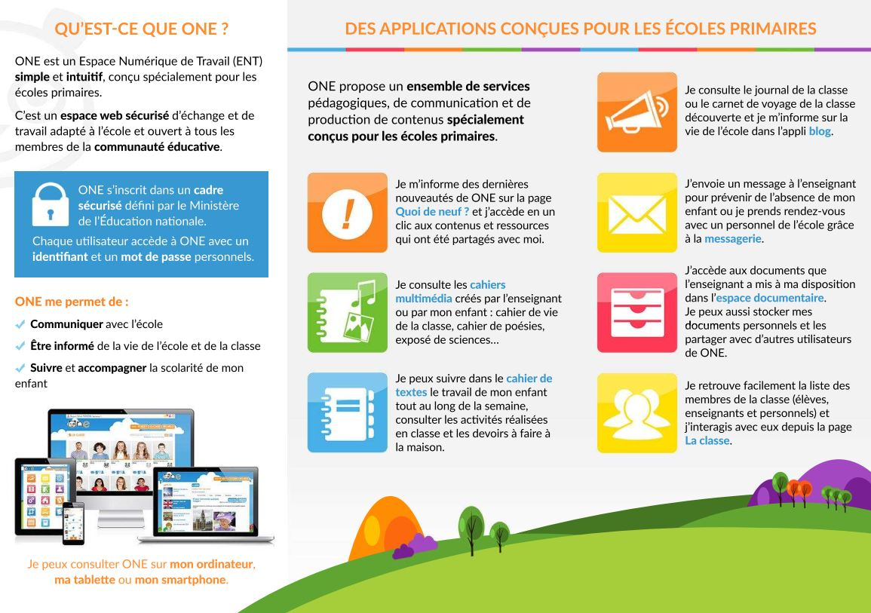

Connexion à l'ENT :
L'ENT est désormais fonctionnel et vous avez normalement reçu un courriel de ONE, sur l'adresse électronique que vous avez donnée à l’école en début d'année scolaire et qui a été renseignée dans ONDE (plateforme de l'éducation nationale de gestion des élèves).
Ce courriel vous donne votre identifiant et mot de passe parent pour accéder à l'ENT, ainsi que l’adresse de connexion. Si vous ne l’avez pas reçu, veuillez me l'indiquer afin que je vous envoie ces informations.
En ce qui concerne la connexion de votre (vos) enfant(s), vous trouverez la fiche de connexion en pièce jointe.
Le nombre de connexion étant très important, les techniciens de ONE font tout leur possible pour régler les problèmes que vous pouvez rencontrer pour vous connecter.

Notifications :
Nous allons utiliser l'ENT régulièrement afin de communiquer avec vous et donner des consignes et documents de travail à votre(vos) enfant(s).
Si vous souhaitez être alerté sur votre messagerie privée (hors ENT) des messages et publications de l'ENT, vous pouvez gérer vos notifications externes (et celles de votre enfant si vous avez entré une adresse électronique sur le compte de votre enfant) en paramétrant les notifications externes de votre compte. La procédure est expliquée ici :
https://miniurl.be/r-2w6f

